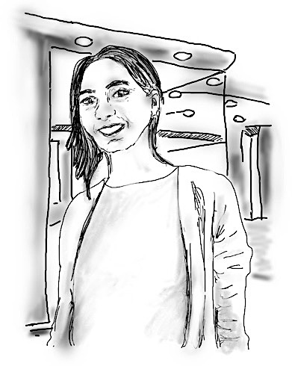
Pasar su vida en España
Va a escuchar una entrevista con Paula Baumann, una alemana
que vive en Barcelona.
Marque con una cruz (x) la respuesta correcta.

0. Paula vive en Barcelona porque …
A | le ofrecieron un puesto de trabajo.
B | no estaba muy contenta en Berlín.
C | su madre encontró un trabajo. | X
1. Paula conoció España por primera vez …
A | cuando era una niña.
B | en las vacaciones de Navidad.
C | hace cinco años.
2. El comienzo fue duro y …
A | ella hablaba poco español.
B | la gente habla muy deprisa.
C | la gente no la entendía por su acento.
3. El equipo de fútbol de Paula …
A | tiene un juego cada domingo.
B | ya ha ganado un torneo local.
C | entrena mucho la táctica durante la semana.

Fortsetzung der Aufgabe auf Seite 2

4. Actualmente, Paula …
A | está aprendiendo a conducir con su padre.
B | piensa hacer algunas excursiones con su novio.
C | quiere comprarse un coche para viajar.
5. Paula no echa de menos Alemania y …
A | visita cada mes a su familia en Alemania.
B | está más feliz en su instituto en España.
C | está en contacto con su familia y sus amigos alemanes.
6. En el futuro quiere …
A | pasar pronto unos meses en Alemania.
B | estudiar en una universidad de Barcelona.
C | trabajar para la empresa de su madre.

_____/ 6

"------------------------------------------------------------------

0 | 1 | 2 | 3 | 4 | 5 | 6
C | A | B | A | B | C | B

